Общество с ограниченной ответственностью «Ленинградский Завод СпецКрепежа»
ООО «ЛЗСК» (В документах просим указывать сокращенное наименование)
Юридический адрес: 192102, РФ, Санкт-Петербург, ул. Самойловой, дом 5, лит. С, оф. 15
Фактический адрес: 192102, РФ, Санкт-Петербург, ул. Самойловой, дом 5, лит. С
Почтовый адрес: 192102, РФ, Санкт-Петербург, ул. Самойловой, дом 5, лит. С
Генеральный директор: Когинов Денис Михайлович на основании Устава.
ИНН: 7816588319
КПП: 781601001
ОКВЭД2: 25.11
ОГРН: 1147847191073
ОКПО: 58817881
ОКАТО: 40296561000
Банк: СЕВЕРО-ЗАПАДНЫЙ БАНК ПАО СБЕРБАНК
Адрес банка: 191124, Санкт-Петербург, ул. Красного Текстильщика, д.2
р/с: 40702810655000008695
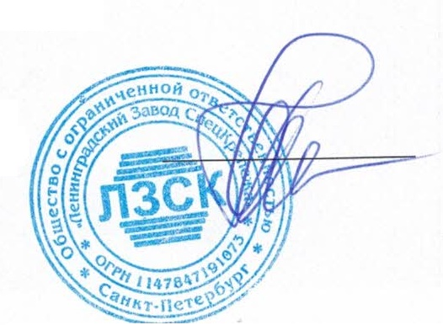
к/с: 30101810500000000653
БИК: 044030653

Генеральный директор _________________________ /Когинов Д. М./
ООО «ЛЗСК»

